




sales@brannan.co.uk

+44 (0)1946 816600

brannan.co.uk

ՏԵԽՆԻԿԱԿԱՆ ԲՆՈՒԹԱԳԻՐ

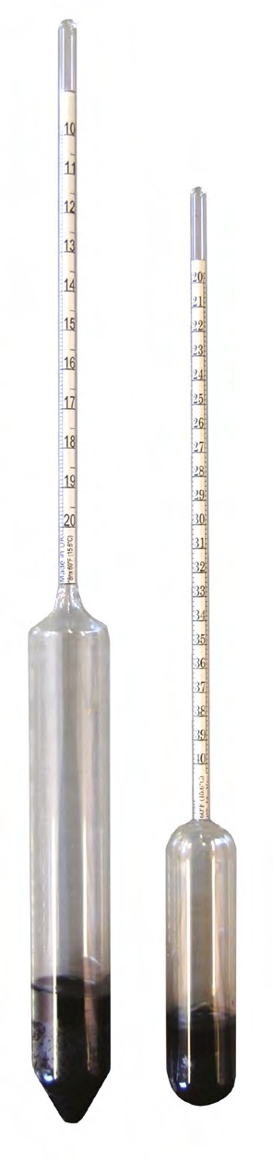
SPH015 - Ալկոհոլային հիդրոմետր / Brix հիդրոմետր
Օգտագործվում է շաքարի տոկոսի պարունակությունը չափելու համար և լայնորեն կիրառվում է գինու արտադրության մեջ։
Brix սանդղակը համարժեք է Balling և Plato սանդղակներին։ Կալիբրացված է 15.6°C (60°F) ջերմաստիճանի համար՝ 55 mN/m մակերևութային լարվածությամբ։
Բոլոր հիդրոմետրերը մատակարարվում են UKAS սերտիֆիկատով:

Ապրանքի առանձնահատկությունները՝

- Չափում է շաքարի տոկոսի պարունակությունը
- Համարժեք է Balling և Plato սանդղակներին
- Կալիբրացված է 15.6°C (60°F) ջերմաստիճանի համար
- Արտադրված է Մեծ Բրիտանիայում

Տեխնիկական բնութագիր`

Նյութը՝ Սոդայապատ ապակի, պողպատե բալաստ, սինթետիկ մոմային խեժ

Երկարություն | Բալոնի տրամագիծը | Քաշը* | Չափման միջակայք | Ճշգրտություն | Բաժանումներ | Ապրանքի համար
250մմ | 19մմ | 42գ | 0 to 20գ/մլ | +/- 0.4 | 0.2 | 10/257/0
* Քաշը ներառում է պաշտպանիչ պլաստիկ խողովակը View me on
the website


